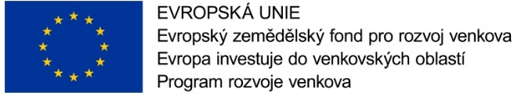

Obec Vševily uspěla v žádosti o dotaci na MAS PODBRDSKO z Programu rozvoje venkova Ministerstva zemědělství.

Žádost o dotaci byla podána na nové vybavení společenského centra v obci. Byly pořízeny nové židle, stoly, sedačky. Nově vybavené centrum již nyní slouží občanům obce i jejím návštěvníkům, jako místo setkávání i jako centrum společenského a kulturního života v obci. Srdečně vás zveme na všechny připravované akce do nově vybaveného a opraveného společenského centra. O akcích vás vždy informujeme na webových stránkách obce Vševily www.obec-vsevily.cz a prostřednictvím místního rozhlasu.
V loňském roce obec opravila budovu společenského centra, která byla v havarijním stavu.
Ing. Karel Daniel, starosta obce Vševily

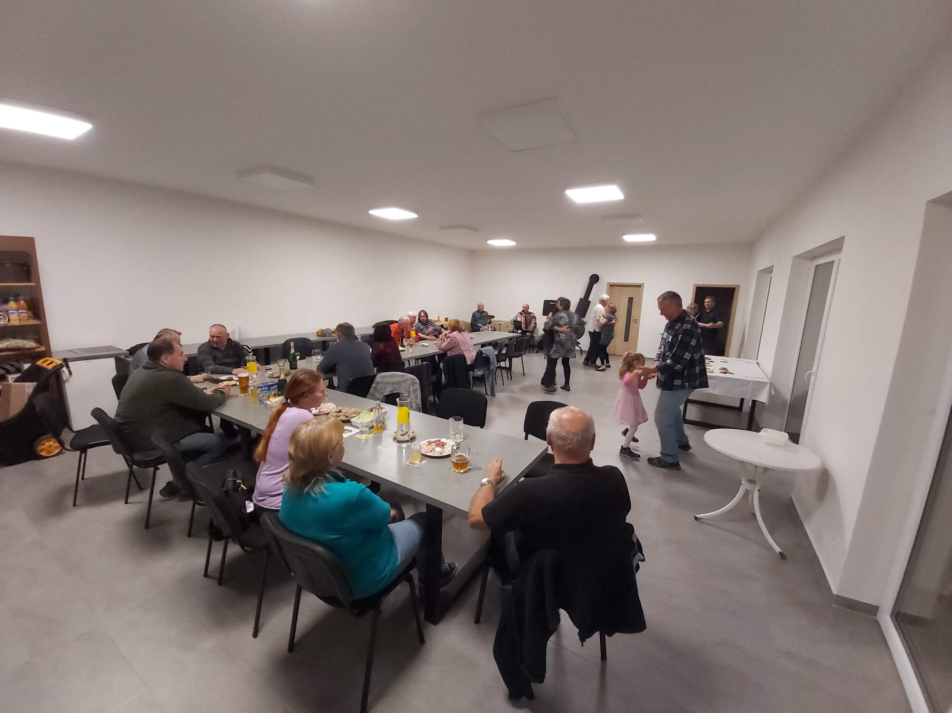
Foto z vánočního posezení v rekonstruovaném společenském centru

